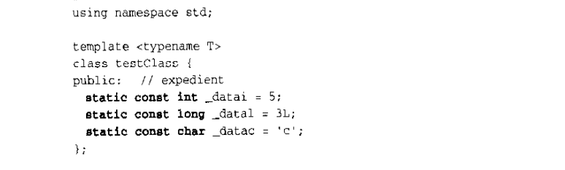

1：类模板里的静态成员变量或者静态成员常量都可以直接在类内初始化。

而其余的普通类都要类外初始化